**Страничка юмора**

**\*\*\*\*\***

- Пап, а как про зиму писать: зимой люди ходят в пальтах или польтах?

- Сынок, пиши лучше про лето!

**\*\*\*\*\***

- Мама, а нам сегодня в школе делали прививки.

- А против чего?

- Против нашей воли!

**\*\*\*\*\***

- Алло, дорогой, забери нашего ребенка из садика, он тебя сам узнает!

**\*\*\*\*\***

Сын приходит домой с новогоднего утренника. Мама спрашивает: - Сынок, а кто же тебя поцарапал?

- Мама, мы водили хоровод вокруг елки, а детей было мало!

**\*\*\*\*\***

- Мам, дай папу!

- Слушаю!

- Пап, а «Спартак» выиграл?

- Да, конечно!

- Здорово, дай маму.

- Алло, мам, папа разрешил, ты же слышала?

**День первый лета, стань еще светлей!**

**Встречают 1 июня всюду!**

**Ведь этот День – защиты всех детей!**

**Его недаром отмечают люди!**

**Чтобы взрослые и дети жили счастливо на свете,**

**Что нам нужно!**

**Дети, мир и дружба!**

*Рекомендательный список:*

1. *Белецкая С. Ваш ребенок и его успех [Текст]/ М.: ЭКСМО, 2012, - 352с.*
2. *Зубова А.В. Мама подростка. Как пережить переходный возраст [Текст]/ Ростов н/Д: Феникс, 2015, – 256с.*
3. *Суркова Л. От 8 до 13. Самый трудный период [Текст]/ М.: АСТ, 2015, - 152с.*

*МБУК ВР «МЦБ» им. М.В.Наумова*

*Адрес: ст. Романовская, пер. Кожанова, 45*

*Тел.: 8(86394)7-02-43*

*Эл. адрес: zbs2006@yandex.ru*

*Подготовила библиотекарь ОО*

*Иванкова Н.А.*

**МБУК ВР «МЦБ»**

**00+**

**им. М.В. Наумова**

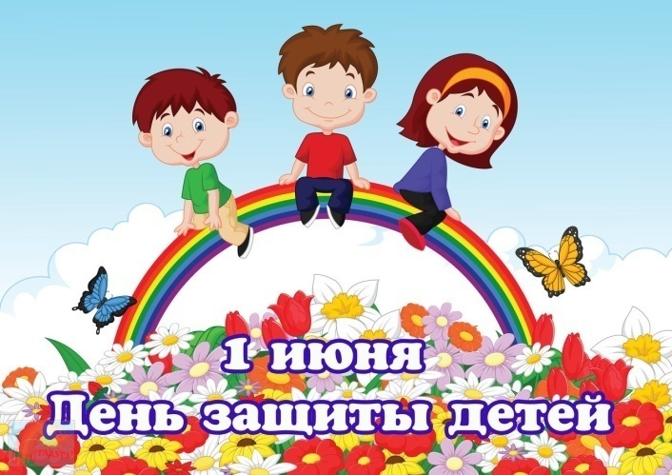

***Мы встречаем праздник лета,***

***Праздник солнца, праздник света.***

***Приходите в гости к нам,***

***Рады мы всегда гостям!***

ст. Романовская

2018г.

*1 июня – День защиты детей, который празднуется во всем мире. Он совпадает с началом школьных каникул, призван обратить внимание общественности на проблемы детей и защитить их от опасностей современного мира.*

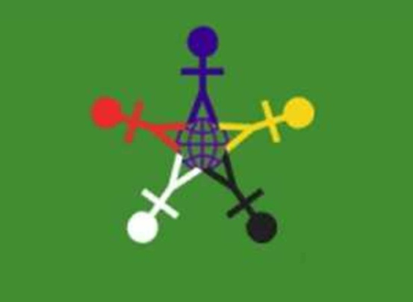

*День защиты детей имеет свой флаг, признанный более, чем в 30 странах мира. Он представляет собой зеленый фон, на котором схематично изображен земной шар и 5 разноцветных фигурок. Зеленый цвет – цвет гармонии, свежести и плодородия.*

*Зеленый фон наталкивает нас на мысль, что вокруг нас создано все для того, чтобы нормально и благополучно развиваться. Земной шар символизирует наш общий дом, а его синий цвет говорит о мире и единстве, которых мы можем достичь, если будем относиться друг к другу с пониманием и любовью.*

*Разноцветные человеческие фигурки символизируют терпимость к разным расам и разнообразие. Звезда, которую образуют ноги детей, означает свет, который мы начнем излучать, когда объединимся и забудем о распрях ради счастья детей. А пять разноцветных точек – это символ того, что все мы происходим от одного рода – человеческого.*

***10 правил родительской любви:***

1. *Родители должны проявлять свою любовь, не скупиться на ласку и похвалы и чутко реагировать на эмоциональные потребности ребенка;*
2. *Ребенку не повредит, если каждый день говорить ему о том, что вы его любите;*
3. *Не стесняйтесь физических проявлений своей любви, это укрепляет вашу взаимную привязанность;*
4. *Постарайтесь понять эмоциональные потребности ребенка. Это значит не просто утешить или успокоить ребенка, а помочь его эмоциональному развитию;*
5. *Создайте дома такую атмосферу, чтобы ребенок почувствовал что дом – это такое место, где он может укрыться от всех проблем;*
6. *Участвуйте в жизни своего ребенка;*
7. *Не будьте слишком навязчивы. Важный фактор в воспитании счастливого, здорового и успешного ребенка – это его ощущение самодостаточности и прогресса;*
8. *Будьте последовательны;*
9. *Настраивайте ребенка на успех;*
10. *Хвалите ребенка за его достижения, но акцентируйте внимание на усилиях, а не на результате.*

